一、屋架
屋架的结构形式 : 屋架的结构形式主要取决于所采用的屋面材料和房屋的使用要求。主要以三角形屋架、三角拱屋架和梭形屋架、平坡梯形钢屋架为主。

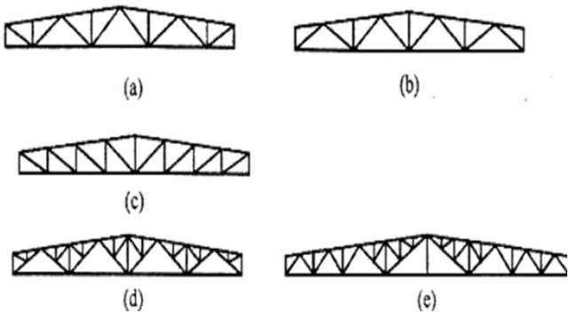
轻型钢屋架与普通钢屋架在本质上无多大差别，两者的设计方法原则相同，只是轻型钢屋架的杆件截面尺寸较小，连接构造和使用条件稍有不同。

二、梯形屋架铰接支座节点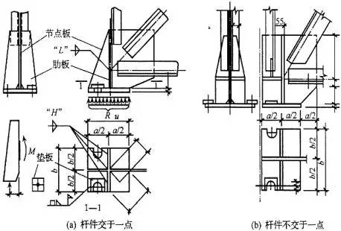
三、檩条

檩条的形式：檩条宜优先采用实腹式构件，也可采用空腹式或格构式构件。檩条一般为单跨简支构件，实腹式檩条也可是连续构件。

空腹式檩条：空腹式檩条由角钢的上、下弦和缀板焊接组成，其主要特点是用钢量较少，能合理地利用小角钢和薄钢板，因缀板间距较密，拼装和焊接的工作量较大，故应用较少。

格构式檩条：格构式檩条可采用平面桁架式、空间桁架式及下撑式檩条。

四、实腹式檩条

1、槽钢檩条
分普通槽钢檩条和轻型槽钢檩条两种。普通槽钢檩条（图a）；因型材的厚度较厚，强度不能充分发挥，用钢量较大。轻型槽钢檩条虽比普通槽钢檩条有所改进，但仍不够理想。
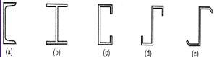
2、高频焊接轻型H型钢檩条；高频焊接轻型H型钢(以下简称“轻型H型钢”)系引进国外先进技术生产的一种轻型型钢（图b），具有腹板薄、抗弯刚度好、两主轴方向的惯性矩比较接近，以及翼缘板平直易于连接等优点。
3、卷边槽形冷弯薄壁型钢檩条：卷边槽形(C形)冷弯薄壁型钢檩条（图c）的截面互换性大，应用普遍，用钢量省，制造和安装方便。
4、卷边Z形冷弯薄壁型钢檩条：分直卷边Z形（图d）和斜卷边Z形（图e）。它的主平面x轴的刚度大，用作檩条时挠度小，用钢量省，制造和安装方便。斜卷边Z形钢存放时还可叠层堆放，占地少。当屋面坡度较大时，这种檩条的应用较为普遍。

五、檩条的连接构造

檩条与屋面应可靠连接，以保证屋面能起阻止檩条侧向失稳和扭转的作用，这对一般不需验算整体稳定性的实腹式檩条尤为重要。

檩条与压型钢板屋面的连接，宜采用带橡胶垫圈的自攻螺钉。

檩条的拉条和撑杆：互相采用螺栓连接。

六、檩条在屋架(刚架)上的布置和搁置

1、为使屋架上弦杆不产生弯矩，檩条宜位于屋架上弦节点处。当采用内天沟时，边檩应尽量靠近天沟。

2、实腹式檩条的截面均宜垂直于屋面坡面。对槽钢和Z形钢檀条，宜将上翼缘肢尖(或卷边)朝向屋脊方向，以减小屋面荷载偏心而引起的扭矩。

3、桁架式檩条的上弦杆宜垂直于屋架上弦杆，而腹杆和下弦杆宜垂直于地面。

4、脊檩方案：实腹式檩条应采用双檩方案，屋脊檩条可用槽钢、角钢或圆钢相连（见下图）。桁架式檩条在屋脊处采用单檩方案时，虽用钢量较省，但檩条型号增多，构造复杂，故一般以采用双檩为宜。
